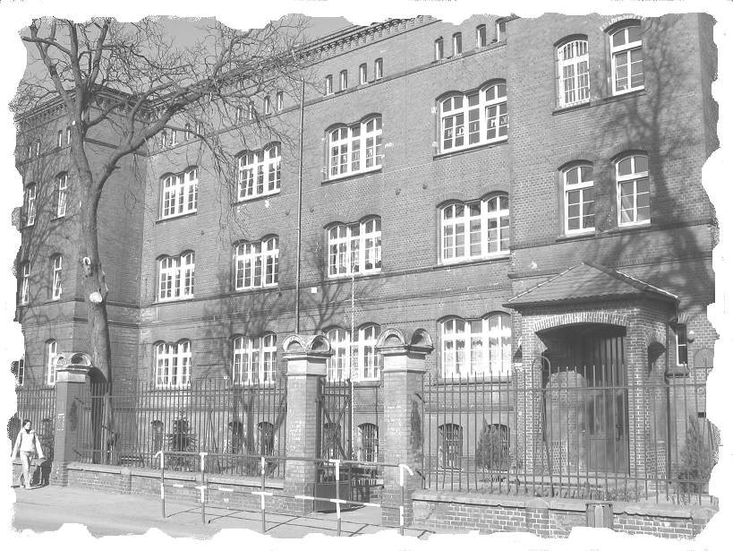­­­



**INSTRUKCJA PRZEBIEGU II ETAPU**

**WOJEWÓDZKIEGO KONKURSU GASTRONOMICZNEGO**

**w roku szkolnym 2016/2017**

I. Rozpoczęcie konkursu.

1. Losowanie numerów startowych przez zespół. Przedstawiciel z jednej szkoły losuje identyczne numery stanowisk dla siebie i dla drugiej osoby.
2. Umieszczenie danych osobowych (imię, nazwisko, szkoła) w kopertach, które uczestnik oznacza wylosowanym numerem startowym, zakleja w obecności członka komisji nadzorującego przebieg konkursu.

3. Wylosowany przez zespól numer startowy wyznacza zajmowane miejsce na części

teoretycznej, (przy czym w części tej miejsca te, nie mogą znajdować się obok siebie)

oraz numer stanowiska pracy w części praktycznej.

1. Odtajnienie danych osobowych z zaklejonych kopert następuje po ustaleniu punktacji

z części teoretycznej i praktycznej.

II. Część teoretyczna:

1. Rozdanie prac uczestnikom przez członków komisji.
2. Oznaczenie prac zgodnie z wylosowanym numerem startowym.
3. Na rozwiązanie testu uczestnicy mają 20 min., po upływie tego czasu składają prace członkom komisji nadzorującym pisemny etap konkursu.
4. Przewodniczący lub sekretarz WKG sprawdzają prace, a następnie wpisują punkty do załącznika nr 4.

III. Część praktyczna:

1. Zespoły zajmują stanowisko zgodnie z wylosowanym numerem startowym.
2. Czas na przygotowanie potrawy wynosi 3 godziny, w tym 15 min. na rozłożenie produktów i drobnego sprzętu.
3. Członkowie komisji oceniającej pracę zespołu nanoszą punkty na karty oceny zgodnie z kryteriami.

IV. Ocena zespołów:

1. Komisja po ocenie części praktycznej ustala łączną punktację za I i II część konkursu. Przewodnicząca Komitetu Głównego WKG nanosi punkty ustalone przez członków komisji na „Zbiorcze zestawienie wyników…” (zał. nr 4), odtajnia dane osobowe uczestników, ustala kolejne miejsca w konkursie.
2. Laureatem i zwycięzcą Wojewódzkiego Konkursu Gastronomicznego zostaje zespół z najwyższą liczbą punktów uzyskanych w części pisemnej i praktycznej konkursu.
3. Przewodniczący komisji ogłasza wyniki konkursu, wręcza dyplomy, nagrody.
4. Przewodnicząca Komitetu Głównego WKG wręcza dyplomy laureatom i finalistom.